Obchodní akademie, Vyšší odborná škola a Jazyková škola s právem státní jazykové zkoušky Uherské Hradiště

Maturitní práce
GRAFICKÉ PŘEPRACOVÁNÍ DESKOVÉ HRY GALAXY TRUCKER
2026 Jakub Stránský, 4.B
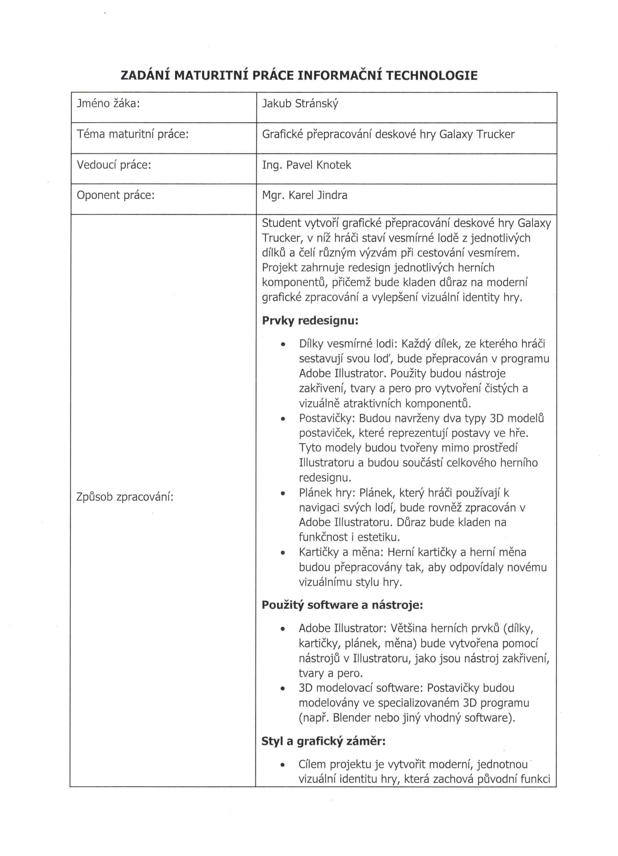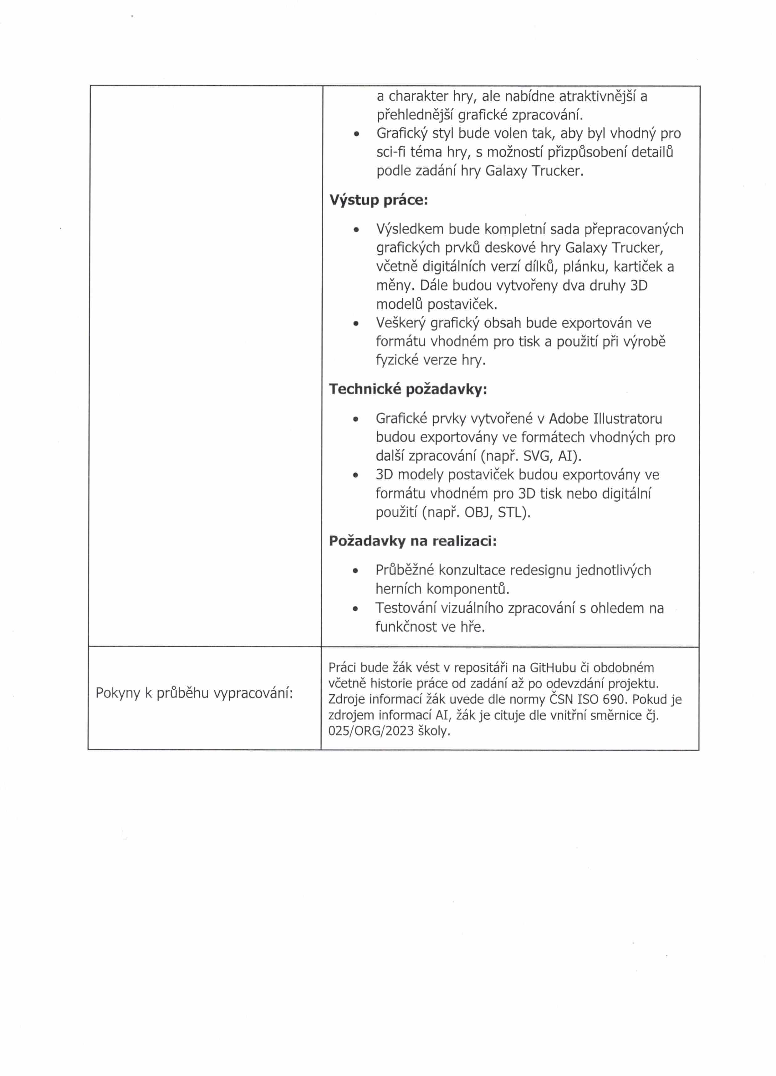
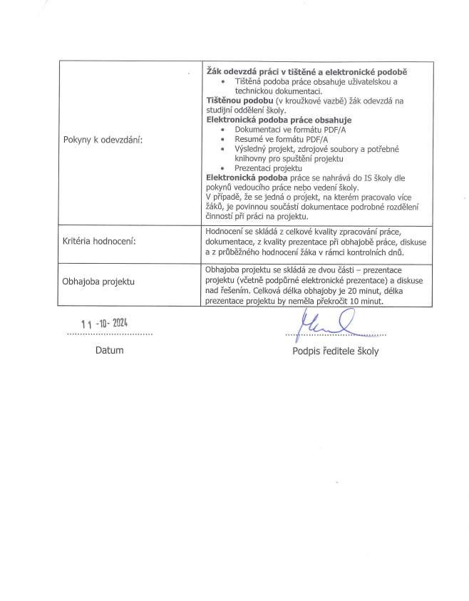
Prohlášení:
Souhlasím s tím, že s výsledky mé práce může být naloženo podle uvážení vedoucího maturitní práce a ředitele školy. V případě publikace budu jako spoluautor.
Prohlašuji, že jsem na celé maturitní práci samostatně a veškeré použité zdroje jsem .
V Uherském Hradišti, dne 27.3.2025
..................................................
podpis absolventa
RESUMÉ
Tato dokumentace popisuje redesign vybraných herních komponent deskové hry Galaxy Trucker s důrazem na modernizaci vizuálního stylu a rozšíření herních prvků. Cílem projektu je vytvořit graficky i funkčně sjednocené prvky, které zachovají původní mechaniky hry, ale zároveň přinesou inovativní prvky do jejího designu.
OBSAH
úvod 9
1 Části projektu 10
1.1 Dílky lodi 10
1.2 Přípojky 10
1.3 Plánky 10
1.4 Kartičky 10
1.5 Figurky 10
2 Použité nástroje 11
2.1 Adobe Illustrator 11
2.2 Blender 11
2.3 GitHub 11
3 Uživatelská dokumentace 12
3.1 Formát 12
3.2 Účel a využití 12
3.3 Praktická aplikace 12
4 Technická dokumentace 13
4.1 Dílky lodi 13
4.1.1 Baterka 13
4.1.2 Dělo 13
4.1.3 Dvojité dělo 14
4.1.4 Gravitační modul 14
4.1.5 Kabina 14
4.1.6 Motor 14
4.1.7 Dvojitý motor 15
4.1.8 Nákladový prostor 15
4.1.9 Podpora děla 15
4.1.10 Podpora motorů 15
4.1.11 Štít 16
4.2 Přípojky 16
4.2.1 Jednotná přípojka 16
4.2.2 Dvojitá přípojka 16
4.2.3 Univerzální přípojka 16
4.3 Kartičky 17
4.3.1 Bojová zóna 17
4.3.2 Epidemie 17
4.3.3 Hvězdný prach 18
4.3.4 Meteorický roj 18
4.3.5 Opuštěná loď 18
4.3.6 Opuštěná stanice 19
4.3.7 Otrokáři 19
4.3.8 Pašeráci 20
4.3.9 Planety 21
4.3.10 Sabotáž 21
4.3.11 Vesmírní piráti 21
4.3.12 Hvězdný kulečník 21
4.3.13 Volný vesmír 22
4.3.14 Vrakoviště 22
4.3.15 Kartičky s textem 22
4.3.16 Pozadí kartiček 23
4.4 Plánky 23
4.4.1 Plánek hráče 1 23
4.4.2 Plánek hráče 2 23
4.4.3 Plánek hráče 3 24
4.4.4 Plánek hráče 3a 24
4.5 Figurky 24
Závěr 26
seznam použité literatury 27
Seznam použitých symbolů a zkratek 28
Seznam obrázků 29
Seznam tabulek 30
seznam Příloh 31

úvod
Cílem mé maturitní práce je graficky přepracovat deskovou hru Galaxy Trucker. Tato hra se odehrává ve vesmíru a obsahuje různé herní prvky, jako jsou kartičky, dílky vesmírné lodi, herní plán, figurky a měna. Hlavním záměrem práce je vytvořit moderní a vizuálně přitažlivé herní součástky, které budou hezky vypadající a dobře použitelné. Práce zahrnuje redesign všech těchto součástek s důrazem na estetiku a funkčnost. Výsledné obrázky a modely budou připraveny ve virtuální formě, nebudou vytištěny, a budou určeny pouze k odevzdání jako součást maturitní práce.

Při tvorbě redesignu herních komponentů jsem využíval Adobe Illustrator, protože nabízí široké možnosti práce s vektorovou grafikou, umožňuje snadné ovládání čar a barev. To přispělo k vytvoření hezkých a přehledných součástek. Figurky budou vypracovány v Blenderu, což je program pro tvorbu prvků ve 3D. Budou vytvořeny dva druhy. Cílem grafického přepracování je zachovat funkčnost hry, ale dodat nový vektorový vzhled. Při návrhu grafických prvků budu brát ohled na přehlednost a čitelnost.

Účelem této práce je úspěšné ukončení mého maturitního studia. Projekt není určen k veřejné publikaci. Vedlejším přínosem bude zlepšení mých schopností pracovat v oblasti grafického designu a práce s nástroji. Mé zkušenosti zahrnují práci s programy v rámci hodin počítačové grafiky a multimédií, a také pár vlastních projektů zaměřených na grafickou práci.
Herní prvky, které budou přepracovány, zahrnují dílky lodi, herní plánek, plánky hráčů, kartičky a herní měnu. Všechno bude vypracováno tak, aby to odpovídalo jednotnému stylu a bylo snadno rozpoznatelné během hry. Prvky budu testovat z hlediska funkčnosti, abych ověřil, že hra bude nejen hezká, ale i hratelná.

Technické požadavky na výstup práce jsou export grafických prvků z Illustratoru ve formátu .ai. 3D modely figurek vytvořené v programu Blender budou exportovány ve formátech OBJ/STL. Vše bude připraveno v souladu se zadáním.

Tento projekt představuje výzvu jak po stránce kreativní, tak technické. Výsledná podoba maturitní práce bude obsahovat kompletní sadu přepracovaných herních prvků připravených k prezentaci v digitální podobě.

Části projektu

Dílky lodi
Všechny dílky jsem kompletně přepracoval, to znamená: baterka, dělo, dvojité dělo, dvojitý motor, potrubí (přepracováno na gravitační modul), kabina, nákladové prostory, podpora děla, podpora motorů a štít. Dílky dostaly nový vektorový vzhled, který jim dle mého názoru velmi sluší.

Přípojky
Jednotné, dvojité i univerzální přípojky byly přetvořeny do vektorové grafiky podle zadání. Přípojky si zachovaly funkčnost návaznosti a dostaly vylepšení, z mého pohledu, ve směru funkčního vzhledu.

Plánky
Byly změněny plánky pro vesmírnou loď hráč 1; 2; 3 a 3a. Oproti originálu bylo přepracováno zvýraznění míst pro dílky, které podle mě dává větší smysl. Také jsem změnil herní plánek, který jsem zmodernizoval a vypadá mnohem přehledněji.

Kartičky
Kartičkám jsem vylepšil „feel“ který z nich jde tím, že jsem většině kartiček dal osobitost svým vlastním a originálním obrázkem, který za mě v originální hře chyběl a proto nějaké kartičky splývaly. Zaměřil jsem se na to, ať se to mojí verzi nestane, a každá kartička je snadno rozeznatelná i kdyby člověk neviděl její název. I pozadí kartiček vypadá originálně a má nádherný vzhled vytvořený podle skutečných souhvězdí, takže zároveň reprezentuje reálnou věc, a zároveň je to stále spjaté se samotným vesmírem.

Figurky
Figurky jsem vytvořil podle vlastních představ v programu Blender. S finálním výsledkem jsem spokojen a jsem rád, že jsem něco takového zakomponoval do projektu. Pro prvotní orientaci jsem si pomohl shlédnutím několika video návodů.

Použité nástroje

Adobe Illustrator
Illustrator jsem použil na všechny vektorové prvky ve hře. Vytvořil jsem v něm redesign dílků lodi, přípojek, plánků i kartiček. Díky jeho nástrojům jsem mohl efektivně upravovat tvary a zajistit, že všechno do sebe zapadá. Hlavně u dílků lodi a přípojek bylo důležité, aby si zachovaly napojování. Po celou dobu práce jsem využíval nejaktuálnější verze softwaru.

Blender
Blender je program na 3D modelování a animace. Umožňuje vytvářet modely s velkou paletou užitečných nástrojů. Počátky práce v něm jsou trochu složitější, ale jakmile se člověk dostane do systému ovládání, jde to mnohem líp. Dá se v něm dělat nejrůznější věci, od modelování přes texturování až po animace nebo simulace fyziky. Navíc je to open source program, takže je dostupný pro každého a komunita kolem něj je aktivní, což se hodí, když člověk narazí na nějaký problém. Po celou dobu práce jsem používal verzi 4.3.2.

GitHub
GitHub jsem použil jako hlavní nástroj pro zálohování projektu. Díky němu jsem měl vždy přístup ke starším verzím souborů a mohl jsem se vrátit zpět, kdybych něco potřeboval upravit nebo opravit. Také mi pomohl udržet si pořádek v souborech a sledovat, jak se projekt vyvíjel. Využil jsem ho hlavně pro ukládání grafických souborů, 3D modelů, dokumentů, originálních dílků, kartiček, plánků hry a dalších důležitých podkladů, aby bylo všechno uložené a dostupné odkudkoliv.

Uživatelská dokumentace

Formát
Všechny obrázky jsou uložené ve výchozím formátu Adobe Illustratoru .ai. 3D modely vytvořené v Blenderu jsou uloženy ve formátu .stl.

Účel a využití
Hlavním účelem mé maturitní práce je zakončení mého studia na této škole, vedlejší benefit je zdokonalení mých dovedností v programech, které jsem použil. Zároveň mi projekt pomohl vyzkoušet si něco nového, vytvořit něco většího a důležitějšího než kdy předtím. Zjistil jsem také, jaké to je pracovat delší dobu na dosáhnutí mého cíle.

Praktická aplikace
Projekt nebyl vytvořen k praktické aplikaci, ale bylo by to možné, jelikož všechny části hry byly přepracované a deskovka je plně hratelná. Bylo by pouze potřeba vše vytisknout a vše by fungovalo tak jak má. Toto bylo testováno, určité dílky jsem si doma vytiskl pro kontrolu abych viděl, jak vypadají ve skutečné velikosti a jestli do sebe vše zapadá.

Technická dokumentace

Dílky lodi

Baterka
Kartička má tmavý podklad, po stranách se nachází kabely představující proudící energii, která se nachází uvnitř samotných baterek, kabely jsou vždy na každé straně dva a jsou zapojeny na přeskáčku. Samotný kabel jsem vytvořil pomocí nástroje pero a poté mu přidal tloušťku a přebarvil. Jeho zakončení jsem vytvořil ze zaobleného obdélníku, který jsem zmenšil, aby vypadal jako konektor. Kabely jsou zapojeny do dírek vytvořených pomocí nástroje elipsa, kterým jsem přidal okraj. U návrhu baterky jsem se inspiroval reálnou baterkou, a proto jsou konce baterek jinak zbarvené. Uvnitř baterek se nachází pokroucená čára. Tu jsem vytvořil pomocí nástroje segment čáry, poté jsem aplikoval efekt roztřást, který se nachází v záložce Deformovat a transformovat. Vnitřek baterky je vybarven pomocí nástroje Přechod, na strany jsem dal stejnou barvu a doprostřed jsem barvu světlejší, a to udělalo tento efekt. Jakmile jsem měl hotovou jednu baterku, tu jsem zkopíroval, otočil a vložil na druhou stranu.

Dělo
Dílek má podklad, na kterém je opět použit nástroj Přechod, tentokrát však je uprostřed barva tmavší aby bylo dosaženo efektu stínu. Na podkladu se také nachází podobné kabely, tyto ale nemají konektory, místo toho jsou barevně označeny. Na druhé straně je displej s barevnými indikátory. Tento displej je zkosený, aby dával efekt vyvýšení samotného děla. Dělo bylo první dílek, který jsem vytvářel, nebyl jsem ještě tak zkušený s Illustratorem a proto je dělo místo z tvarů vypracované pomocí nástroje pero. Následně jsem malbu převedl na živou malbu abych ji mohl vybarvit pomocí nástroje Plechovka živé malby. Ve spodní části děla se nachází symbol atomu představující jeho zdroj. Po stranách jsou různé kabely, tlačítka a výběžky, které dělu dodávají rozvolněný tvar. Na děle samotném jsou různé čárky vytvořené nástrojem pero, které znázorňují různou ventilaci a záklopky. Na vrchní části se nachází plamínek v kopuli, která představuje samotný laser. Tento plamínek se stal ikonkou pro označování např. palebné síly na různých kartičkách nebo na dílku pro podporu děl.

Dvojité dělo
Dvojité dělo bylo vytvořeno pomocí dvou normálních děl, které jsem propojil prvky energie, což má naznačovat potřebu baterií pro využití tohoto dílku ve hře. Různé aspekty originálního dílku byly přebarveny na zeleno, abych dosáhl tohoto efektu. Symboly atomů ve spodní části dílku jsou taky vylepšeny širším okrajem a propojeny se zelenou barvou.

Gravitační modul
Tento dílek je vytvořen na místo dílků potrubí z originální hry. Tento dílek ve hře nic nedělá a je využíván pouze pro zaplnění místa nebo pokud chce hráč dílek s více přípojkami. Na úplném spodu dílku se nachází zaoblený čtverec, který vyplňuje díry, které by v dílku jinak byly. Nad ním se nachází černý kruh, který umocňuje spirálu uprostřed dílku. Tu tvoří modrý kruh jako její okraj. Samotná spirála je vytvořená z půlměsíčků, které jsou nakopírované pomocí funkce kopírovat a otočit díky které můžu udělat celou spirálu za pomoci Ctrl + D což zopakuje poslední vykonanou věc, kterou jsem provedl. Tuto spirálu jsem vytvořil s takovými rozestupy, aby se mezi jednotlivé půlměsíčky vlezly 2 další a pak jsem spirálu zkopíroval a vložil na místo a otočil dvakrát. Tím jsem udělal trojbarevnou spirálu. Uprostřed spirály se nachází jádro modulu. Jeho podkladem je elipsa s efektem mozaikové okno. Touto elipsou vedou 4 čáry. V elipse kousek od okraje je další kruh. Uprostřed je několik elips v sobě, které tvoří přímo jádro. Na dvou okrajích dílku jsou světýlka, na kterých je Přechod, okolo nich je okraj.

Kabina
Podkladem kabiny je čtverec s roztaženými stranami. Samotná kabina je lemovaná zkosenými zaoblenými obdélníky. Kabina má kruhový tvar a lehký černý okraj. Ten následuje šedý okraje a pak už je jen kabina ve které je čárkovaný kruh a uprostřed elipsa s křížkem vytvořeným ze dvou zaostřených obdélníků. Kabin je více barev, protože na začátku začíná každý hráč s kabinou své barvy. Tato kabina není ničím speciální, jen zaručuje, že loď bude mít posádku.

Motor
Dílek se skládá ze dvou částí. Hlava motoru a jeho tělo. V hlavě se nachází různé věci – jako například měření výkonnosti motoru, označení pro motor které je využito na různých kartičkách a dílku pro podporu motorů (podobně jako u plamínku u děla). Tyto části jsou rozděleny do různých sekcí v hlavě motoru. Na těle se nachází šrouby, které drží motor pohromadě. Dále tam jsou barevné prvky vytvořené opět pomocí efektu roztřást, tentokrát využitého na obdélník zaoblený na obou koncích. Hlava i tělo motoru jsou opět vytvořeny pomocí nástroje pero. Na první verzi se nacházelo více detailů, které jsem musel následně odstranit, jelikož při tisku nebyly skoro vůbec vidět a spíš to vypadalo špatně.

Dvojitý motor
Opět vzniklo spojením dvou motorů a následným přidáním „baterkovitých“ a spojovacích prvků

Nákladový prostor
Zde se nachází celkem 4 dílky, jelikož ve hře jsou 4 druhy nákladových prostor. Obyčejné dvojité, obyčejné trojité, speciální jednotné a speciální dvojité. Rozdíl je v tom, že ve hře existuje speciální druh nákladu, který lze dát pouze do speciálních nákladových prostor. Podklad dílku je bílý kruh se šedým okrajem na kterém se nachází přímo krabice, do které se ukládá náklad. Ta je vytvořena pomocí zaoblených obdélníků propojených bílými proužky. Tyto krabice se poté na dílku nachází v určitém množství, ale je zaručeno, aby se vše na dílek vlezlo. Normální krabice jsou světle modré a speciální jsou červené se symbolem radioaktivity který se nachází i na speciálním nákladu který jsem přepracoval.

Podpora děla
Podklad je černý zaoblený čtverec, na kterém je zaoblenější červený čtverec s efektem mozaikového okna. Uprostřed dílku se nachází ikona mimozemšťana s plamínkem na čele představující dělo. Okolo jsou výbuchy propojené kroutivými čarami. Mimozemšťan se objevuje společně se svým protějškem i na různých jiných kartičkách, je vytvořen pomocí elipsy u které jsem odemkl body a jeden z nich protáhl, oči jsou čtverce u kterých jsem zaoblil pouze dva rohy a pusa je vytvořena pomocí nástroje zakřivení.

Podpora motorů
Podklad a efekt čtverce na podkladu jsou mimo změnu barvy stejné jako u podpory děla. Dílek se liší v otočení o 45°, místo výbuchů jsou šipky znázorňující rychlost lodi kterou mimozemšťan přináší jako svůj bonus posádce a samotný mimozemšťan má na čele místo plamínku znak motoru.

Štít
Podkladem dílku je elipsa s efektem mozaikového okna s větším počtem dlaždic. Kolem elipsy je tah nástrojem zakřivení s efektem roztřást a s okrajem který je světle modrý a vypadá jako aura. Uprostřed je ikonka štítu, ta má dvě barvy. To jsem udělal tak že jsem původní štít nakopíroval, pomocí cestáře rozpůlil, přebarvil a dal přes půlku štítu. Uprostřed štítu je taky zelený blesk energie značící že pro využití tohoto dílku je potřeba využití baterie.

Měna
I přesto, že to není dílek tak herní měnu zahrnu sem jelikož jsem nevěděl kam jinam umístit její dokumentaci. Podklad je obdélník na kterém jsou futuristické články vytvořené ze zaoblených šestiúhelníku a spojené pomocí nástroje Segment čáry. Ze přední strany je číslo reprezentující hodnotu napsané pomocí nástroje Text ve fontu Russo One a ze druhé strany obrázek měny. Na nejnižších dvou jsou šestiúhelníky šedé, na dalších dvou stříbrné a na posledních dvou zlaté.

Přípojky

Jednotná přípojka
Přípojka se skládá z trubky, na které je použitý nástroj Přechod pro efekt světla svítícího shora. Pod trubkou je podklad pro efekt vyztužení. Na koncích je přípojka s mřížkou. V pozadí jsou hvězdy, které se nachází i na ostatních nejen přípojkách, ale i na kartičkách a pláncích. Všechny přípojky, které do sebe mají zapadat, do sebe zapadají všemi stranami.

Dvojitá přípojka
V originále se mi nelíbilo, jak byla dvojitá přípojka tenká, tak jsem ji změnil. Teď je to tlustší trubka zakončená přísavkou, ta je vytvořená ze zaobleného čtverce, který jsem rozpůlil pomocí cestáře. Přes přísavku jsou dva zkosené čtverce pro efekt hloubky. Trubka má na sobě proužky, které jí přidávají na estetičnosti a připomíná skutečnou trubku. Přísavky jsou spojené tenkými obdélníky, které jí dávají efekt zpevnění.

Univerzální přípojka
Univerzální přípojka byla vytvořena spojením jednotné a dvojité přípojky. Tím jsem dosáhl toho, že bude vše perfektně zapadat a nic nebude vypadat zvláštně což mi přišlo u originální hry divné. Přípojka konečně vypadá tak, že je z mého pohledu funkční.

Kartičky

Bojová zóna
Podklad pro tuto kartičku stejně jako pro všechny ostatní je černý zaoblený obdélník na kterém se nachází stejné hvězdy, které jsou v pozadí přípojek. Kartičky mají také lehce světlejší okraj, který tvoří lehký kontrast a pomáhá jim lépe vyniknout. Samotná kartička je rozdělena na více částí které reprezentují možnosti, které si hráči mohou vybrat v moment kdy tato karta přijde do hry. Vyskytují se zde ikonky kosmonauta a mimozemšťana. Kosmonaut má podklad pro helmu vytvořený ze zaobleného obdélníku který má jednu stranu prohloubenou. Helma je elipsa s přechodem pro efekt světla. Na straně helmy je elipsa, která obsahuje další elipsu. Vizor je vytvořen pomocí další elipsy, která má odemknuté body a potom byla upravena jednotlivě. V pozadí podkladu pod helmu je další zaoblený obdélník, aby tam nebyla žádná díra. Mimozemšťan je vyhotovený pomocí cestáře. Vzal jsem jednu hlavu mimozemšťana z dílku podpory, zkopíroval, kopii rozpůlil a překryl jí půlku ikonky, podobně jako u dílku štítu s tím menším štítem uprostřed dílku. Znaménka méně než a záporná čísla jsou vytvořeny pomocí nástroje Text. Font je Russo One. Tento font není součástí Illustratoru, a proto jsem ho musel stáhnout a přidat do Illustratoru ručně. Font jsem stáhnul z Google fonts. Žlutá šipka představuje políčko na herním plánku neboli jeden letový den. Je vytvořena podle pravého políčka na plánku. Dále je na kartičce znak motoru. Znak je bílý, aby byl na kartičce zřetelně viditelný. Plamínek představuje dělo a jejich počet na hráčově lodi. Výbuch představuje střelu, která zasáhne loď a její velikost a šipka vedle ní říká, jestli to bude velká nebo malá a z jakého směru poletí. Samotná střela je vytvořena pomocí nástroje zakřivení, poté nakopírovaná, zmenšená a vložená zpět do originální kresby. Šipka je vyrobená ze čtverce, který byl upraven nástrojem zakřivení. Tvarům jsem poté dal okraj v tmavší barvě, aby lépe vynikly. Text vpravo nahoře je opět ve fontu Russo One. Je v červeném zaobleném z jedné strany obdélníku. Tento obdélník je červený, jelikož kartička představuje pro hráče potenciální nebezpečí. Tento trend se opakuje i u ostatních kartiček které mohou hráči ublížit. Oddělení částí je vytvořeno pomocí obdélníku který má zářivý efekt. Tvorba tohoto efektu je vysvětlena v citaci 1.

Epidemie
Tato kartička má šedý obdélník s názvem, jelikož je to kartička akce. Kartička se skládá ze dvou částí – text vysvětlující co kartička dělá a grafické znázornění. Text je oranžový nápis opět ve stejném fontu jako zbytek věcí. Na obrázku je znázorněno co se stane, když kartička přijde do hry. Jsou tam dvě kabiny, v jedné se nachází dvojice kosmonautů a v druhé mimozemšťan. Je tady ikonka hrobu, která pomáhá pochopit význam kartičky už jen podle obrázku.

Hvězdný prach
Na kratičce se znovu objevuje oranžový text, který popisuje význam kartičky. Taky je zde, stejně jako na kartičce předchozí, ilustrace, která shrnuje to co kartička dělá. Pro tuto kartičku jsem využil dílky jednotného nákladového prostoru pro speciální náklad a gravitační modul. Dílky jsou vloženy do přípojek, a tak kartička ukazuje funkčnost přípojek ve hře a dokazuje že kdyby se moje verze hry vytiskla, tak by také fungovala.

Meteorický roj
Na této kartičce je větší ilustrace meteoritu, který letí vesmírem a má za sebou dvojitou vrstvu plamenů. Plameny jsou udělané pomocí nástroje zakřivení. Po nakreslení jednoho plamenu jsem ho zkopíroval a vložil ho pod originál ve zvětšené verzi. To dodává kartičce větší důraz. Plameny jsou na stranách oříznuté pomocí nástroje Vytváření tvaru. Samotný meteorit je změť různých tvarů nakreslených nástrojem Pero. První jsem nakreslil nejnižší vrstvu meteoritu a poté jsem na něho přidával další. Nakonec jsem tam přidal nějaké detaily a díry do středu které byly vytvořené více vrstvami elips. Ty jsem potom oříznul opět nástrojem Vytváření tvaru. Inspirace pro ilustraci meteoritu je zmíněna v citaci číslo 2.

Opuštěná loď
Ve vrchní půlce kartičky se opět nachází číslo napsané pomocí nástroje Text ve fontu Russo One. Vedle se nachází výše zmíněné ikonky pro kosmonauta a mimozemšťana a ikonka symbolizující měnu hry – tzv. kredity. Inspirací pro design této ikonky mám z komponent počítače, které jsem skloubil do sebe, hlavně z detailů na základové desce. Dole se na obrázku nachází vesmírná loď, která má na sobě efekt rzi. Toho jsem dosáhnul použitím tvarů s lehce tmavší barvou, než má loď sama. Na vrchu se nachází dvě děla, která mají vybledlou barvu a zhaslý plamen symbolizující nefunkčnost. Okno uprostřed lodi je rozbité, aby dávalo najevo že v lodi už dávno nikdo není a je skutečně opuštěná. Díru jsem udělal tak, že jsem vytvaroval pomocí nástroje zakřivení prasklinu a tu jsem vložil na elipsu která vytvářela okno. Na spodu lodi je motor, který má stejně jako děla upravený odstín a jeho barvy šroubků jsou pozměněné na hnědo aby také vypadaly zrezivěle. Tělo lodi bylo vytvarováno z obdélníků, které jsem ořízl. Na horní části stanice se nachází anténka která byla zkonstruována ze zaoblených obdélníků uspořádaných k sobě. V dolní pravé části kartičky se nachází číslo symbolizující počet letových dnů které využití služeb této kartičky zabere.

Opuštěná stanice
Na vrchní půlce kartičky se nachází číslo ve fontu Russo One vedle ikonek kosmonauta a mimozemšťana. Ve středu jsou obrázky nákladu který může hráč získat. Je zde barel s olejem a vesmírné ovoce. Barel je vytvořený ze dvou elips a zkoseného obdélníku které jsem spojil pomocí cestáře. Barva je vytvořena pomocí nástroje Přechod. Vroubky jsou vloženy na barel tak aby zapadaly do stran barelu. Ty byly zkonstruovány nástrojem Zakřivení. Znak na přední straně barelu je kapka která se skládá z elipsy, trojúhelníku, hrdla na vrchní části barelu a mnou navrženého tvaru symbolizující odlesk. Kapka je v kolečku s okrajem. Celý tento symbol jsem otočil pomocí funkce Otočit, která se nachází v 3D a materiály v sekci Efekt. Pro otočení ručně jsem využil funkci Objekt – Rovina. Vedle barelu je vesmírné ovoce. To jsou 4 elipsy s efektem přechodu který byl umístěn na jedno místo. Toto utváří efekt světla svítící na ovoce. Elipsy v zadní části jsou zmenšeny. Ve spodní části je samotná opuštěná stanice. Mojí inspirací byla ISS. Tam jsem se inspiroval hlavně těmi panely po stranách stanice. Panely jsou obdélníky na kterých jsou okraje obdélníků bez výplně které představují texturu panelu. Stanice je zaoblený obdélník pod kterým je další obdélník ke kterému jsou přichycené panely. Bezprostředně vedle panelů a stanice je tmavší obdélník představující přichycení panelů. Uprostřed stanice jsou zaoblené obdélníky které tvoří okno ve kterém se nachází lebka bývalého člena posádky stanice. Lebku jsem vytvořil pomocí nástroje zakřivení. Na straně stanice je poklop pro vstup do stanice. Ten tvoří zaoblený obdélník a klika vytvořená nástrojem zakřivení. Na horní části stanice se nachází anténka která byla zkonstruována ze zaoblených obdélníků uspořádaných k sobě. Pro oříznutí částí stanice které přesahovaly mimo kartičku jsem použil nástroj Vytváření tvaru pro jejich oříznutí. V dolní pravé části kartičky se nachází číslo symbolizující počet letových dnů které využití služeb této kartičky zabere.

Otrokáři
Tato kartička má opět červeně vybarvené pole pro text s názvem kartičky. Pod názvem se nachází číslo ve font Russo One a ikonky kosmonauta a mimozemšťana a text ve stejném fontu s ikonkou plamínku symbolizující palebnou sílu lodi hráče. Ve středu je řetěz který byl vytvořen pomocí videa zmíněného v citaci 3. Zakončení řetězu je oříznutá elipsa. Na jejím vyústění je obdélník zaoblený pouze ve dvou rozích. To jde udělat při držení tlačítka Shift a kliknutí nebo dvojklikem na bod zaoblující hrany uvnitř tvaru. Tyto výběžky z vyústění spojuje zaoblený obdélník který uzavírá pouta. Pod ilustrací pout se nachází číslo opět ve fontu Russo One a měna hry kredit. V dolní pravé části kartičky se nachází číslo symbolizující počet letových dnů které využití služeb této kartičky zabere.

Pašeráci
Tato kartička má opět červeně vybarvené pole pro text s názvem kartičky. Ve vrchní části se opět nachází čísla ve fontu Russo One vedle ilustrací. Jedna z ilustrací je obrázek dílku nákladový prostor. Toto symbolizuje že hráč přijde o 2 náklady které se nachází na jeho lodi. Jako další ilustrace je opět plamínek symbolizující počet děl které má mít hráčova vesmírná loď. Hlavní ilustrací pro tuto kartičku je pašerácké vozidlo. Toto vozidlo se skládá ze dvou částí, kabina a nákladový prostor. Inspirací pro tuto ilustraci byla vozidla projíždějící Afrikou s plátěnou střechou a to jsem chtěl do mé kresby přenést. Kabina je obdélník zaoblený v jednou rohu s oknem které bylo vytvořeno stejně. Dole na kabině jsou vstupové dveře do lodi. Nákladový prostor je obdélník zaoblený ve dvou rozích. Jako střecha byl vyhotoven jakoby látkový přehoz. Ten jsem udělal pomocí nástroje Zakřivení. Barva tohoto přehozu je upravena nástrojem Přechod. V levo pod přehozem je logo pašeráků které jsem navrhl. Logo se skládá z několika šestiúhelníků vložených do sebe. V pravo pod přehozem je díra do lodi ve které jsou mříže. To má symbolizovat přepravu živočichů které by pašeráci mohli přepravovat. Dole pod lodí se nachází její pohon. Tohoto zářivého efektu jsem docílil pomocí videa zmíněného v citaci 1. Pod lodí jsou odměny které hráč dostane. Tyto odměny jsou jaderné palivo a ovoce. Jaderné palivo je speciální druh nákladu který hráč musí dát do speciálních nákladových prostor. Oběma jsem dal znak radioaktivity aby to i novému hráči přišlo pochopitelné. Náklad jsem vytvořil pomocí dvou šestiúhelníků, obdélníku kterým jsem šestiúhelníky spojil, čarami z nástroje Segment čáry na propojení rohů šestiúhelníků, loga radioaktivity z dílku nákladový prostor a hrdlo barelu na jeho vrchu. Pro vybarvení jsem použil nástroj přechod. V dolní pravé části kartičky se nachází číslo symbolizující počet letových dnů které využití služeb této kartičky zabere. Prostor ve kterém je toto číslo je zbarven stejně jako prostor pro název kartičky.

Planety
Na kartičce se nachází 4 ilustrace planet pod sebou. Tyto planety mají vedle sebe obrázky různých nákladů které hráč může získat. Jsou zde náklady jaderného paliva, ovoce, oleje a holodata. Holodata jsou ilustrace 3D krychle a představují data uložené v holografickém formátu. Planety byly vytvořeny za pomoci videa zmíněného v citaci 4. Video jsem použil spíše jako inspiraci než návod a od určitého bodu jsem s planetkami začal improvizovat. V dolní pravé části kartičky se nachází číslo symbolizující počet letových dnů které využití služeb této kartičky zabere.

Sabotáž
Na kartičce se vyskytuje text ve stejném stylu jako na předchozích kartičkách s textem. Jako obrázek je zde dvojice dílků přičemž jeden z nich vybuchuje. Výbuch je zvětšená verze střely použitá např. na kartičce bojová zóna. V dolní pravé části kartičky se nachází číslo symbolizující počet letových dnů, které využití služeb této kartičky zabere.

Vesmírní piráti
Na kartičce se nachází 3 symboly střely společně se šipkou. Pod ikonami střel je počet kreditů zapsaná číslem opět pomocí nástroje Text ve fontu Russo One. Na pravo od střel je počet palebné síly kterou loď potřebuje. Jako hlavní ilustrace obrázku je světelná šavle. Návrh pro tento obrázek byl zkombinováním světelných mečů ze StarWars a pirátské šavle. Svítící efekt jsem udělal podle videa na které odkazuji v citaci 1. Držadlo šavle bylo nakresleno pomocí nástroje Zakřivení. Barva držadla byla upravená nástrojem Přechod aby měla odlesk na jejím středu. Tlačítko na zapínání šavle na začátku držadla má pod sebou druhou elipsu která vysahuje jen lehce aby tlačítku dodávala efekt toho že je lehce vystouplé. Držadlo má na sobě také vroubky vytvořené pomocí nástroje Zakřivení. V dolní pravé části kartičky se nachází číslo symbolizující počet letových dnů které využití služeb této kartičky zabere. Prostor ve kterém je toto číslo je zbarven stejně jako prostor pro název kartičky.

Hvězdný kulečník
Tato kartička má stejná design jako kartička bojová zóna jelikož funguje na podobném principu a musí být rozdělena do několika částí. Další důvod proč jsem se rozhodl použít stejný design je sjednocení vzhledu. Na této kartičce jsou meteority které hráče potkávají a směr ze kterého poletí.

Volný vesmír
V této kartičce se nic nenachází jelikož má představovat prázdnotu vesmíru a hráči při ní mají možnost využít své motory pro posunutí co nejdále na hracím plánku. Místo čísla ve spodním obdélníku ukazujícího počet letových dnů o které se hráč posune dozadu jsem dal pomocí nástroje Text znak plus a otazník ve fontu Russo One značící že kartička může každého hráče posunout o různé počty letových dnů.

Vrakoviště
Na této kartičce se opět nachází stejné rozložení jako na kartičkách bojová zóna a vesmírný kulečník. Na prvním řádku jsou dvě střely se směrovou šipkou vyměněny za 5 kreditů. Výměna je značena oranžovou šipkou vytvořenou pomocí nástroje Segment čáry a upravena pomocí záložky tah, kde jsem na konec čáry přidal šipku. Na druhém řádku jsou 3 meteority za dvě jaderná paliva, na třetím dva členové posádky za 3 baterky. Ikonka baterky je zaoblený zelený obdélník s roztřesenou čarou a nástrojem Přechod na zvýraznění. Na posledním řádku jsou tři baterky za barel oleje a ovoce.

Kartičky s textem
Do tohoto souboru jsem vložil 3 různé kartičky jelikož v originále to jsou kartičky převážně s pouze textem nebo nesmyslným obrázkem. Všechny texty jsou ve stejné oranžové barvě jako zbytek textů na kartičkách a ve stejném fontu. Přidání obrázků kartičky z mého pohledu vylepšilo a dalo jim osobitost.

Robopolicie
Kartičce jsem přidal šerifský odznak protože mi to přišlo vhodné a reprezentativní.

Hvězdné depo
Kartičce jsem přidal ilustraci depa.

Byrokracie
Kartičce jsem přidal červený znak měny. Přišlo mi že se to do kartičky hodí

Pozadí kartiček
Jako pozadí kartiček jsem se rozhodl použít skutečné souhvězdí jelikož reprezentují vesmír, ale zároveň mají skutečný význam. Uprostřed je také římská číslice reprezentující do jaké části hry kartička patří.

Plánky

Plánek hráče 1
Toto je plánek který má každý hráč první kolo hry. Pánek se skládá z políček pro dílky, odkládacího prostoru na dílky a souřadnic. Pozadí pro plánek je barevný přechod nástroje Přechod a hvězdy které ustupují na intenzitě společně s barvou. Toto se opakuje u všech pozadí plánků, mění se akorát barvy, směr přechodu a hvězdy. Políčka pro dílky jsou stejně velké jako dílky takže loď při poskládání vypadá tak jak by měla. V originále je políčko pro základní dílek více průhledný než ostatní políčka což mi moc nedávalo smysl, proto jsem to předělal aby to na hráče skoro zářilo kam má položit svůj základní dílek. Ostatní políčka jsou na rozdíl od základového více průhledná. Průhlednost jsem nastavil v záložce Průhlednost. Políčko má také přechod který jde ze středu ven. Na políčku pro základový dílek je také římskou číslicí vyznačeno do jaké části hry plánek patří. Po stranách plánku se nachází souřadnice které používají některé kartičky. Čísla na políčkách souřadnic jsou vytvořené ručně. Každé číslo jsem ručně kreslil a navrhoval tím že jsem roztahoval a přidával body čtverci. V pravé horní části plánku se nachází dokladová plochá pro dílky které se ve fázi stavění lodi používá pro odkládání dílků na potom a při fázi letu se tam odkládají dílky které loď ztratí. Text znamená že maximální ztráta pro hráče je pět kreditů. Tato plocha má rozměr dvou dílků plus trochu místa navíc aby to sedělo jako odkladovna dílků bez toho aniž by musely být přesně položeny. Plocha má fialovou barvu a nastavenou průhlednost na 20%. Fialová je pořádně viditelná akorát na okraji plochy.

Plánek hráče 2
Plánek je stejný jako u prvního až na pár věcí. Barva a její úhel přechodu je jiný, maximální počet v odkládací ploše a její barva byl pozměněny, číslo v políčku pro základní dílek se zvětšilo, ale hlavně se zvětšil počet políček pro dílky které pokládá hráč.

Plánek hráče 3
Proběhl stejné změny jako u předchozích plánků. Navýšení počtu dílků, barvy a text v ploše. Zaplnil jsem části s prázdným místem planetou která je vytvořená stejně jako planety na kartičce planety.

Plánek hráče 3a
Tento plánek má mimo to že nastaly stejné změny jako u každého plánku jiné rozložení a souřadnice. Místo toho aby byl na šířku tak je tato loď na výšku. Taky byla odebrána plocha pro odkládání dílků.

Herní plánek
Podklad pro plánek je obdélník se zakulacenými rohy. V každém z těchto rohů je elipsa s římským číslem až na elipsu v pravém dolním rohu, ta má text z nástroje Text ve fontu Russo One. Elipsy se při hře používají pro ukončení fáze stavění lodi a zahájení letové fáze. Ve středu plánku jsou obrysy kartiček které ukazují kam se mají které kartičky položit. Kolem obrysů je elipsa vytvořená ze šipek. Na vytvoření této elipsy odkazuji v citaci 5. Jedno červené políčko jsem vytvořil pomocí nástroje zakřivení.

Figurky

Kosmonaut
Hlavu kosmonauta tvoří helma která se skládá z UV Sphere objektů poskládaných do sebe. Ty jsem vytvořil pomocí zkratky Shift+A, Mesh a UV Sphere. První koule je akorát zmenšena aby seděla velikostně pomocí zkratky S, druhá která tvoří vizor je také přetvarována pomocí zkratky S, ale pomocí držení kolečka jsem kouli mohl přetvarovat na konkrétních osách. Stejně jsem to udělal pro zbytek koulí které tvoří hlavu a poté je pomocí zkratky G přesunul na jejich místo. Každá koule kterou jsem vytvářel má 32 segmentů a 16 prstenů. Vše jsem potom zahladil pomocí pravého tlačítka a možnosti Shade Smooth. Tělo jsem tvořil pomocí válce. Prohloubení ve vrchní straně jsem udělal pomocí zkratky I která mi dovolila udělat druhou vrstvu bodů a poté zkratky E která tuto vrstvu dovolila ponořit dovnitř do válce. Roh jsem zakulatil pomocí nástroje Bevel, který jsem aktivoval zkratkou Ctrl+B a poté tahem myši nastavoval úhel a kolečkem počet stran. Vyztužení pod helmu jsem vytvořil pomocí zkratky Ctrl+R která vytvoří body po obvodu válce které jsem poté vytáhl zkratkou S. Toto jsem dělal dvakrát abych dosáhl výsledného tvaru. Výztuha ramen je také zajištěna zkratkou Ctrl+R akorát jsem při roztahování přidržel kolečko a vybral jsem pouze jednu osu po které se body roztáhnou. Nohy jsou naznačeny přetažením pár bodů na spodním okraji válce. Válci jsem zarovnal rohy pomocí funkce Shade Auto Smooth která se skrývá pod pravým tlačítkem která zajišťuje že strany budou hladké, ale hrany to ponechá ostré a výrazné. Ruce jsou vytvořeny pomocí válce jehož konec byl zakulacen nástrojem Bevel neboli Ctrl+B poté co jsem mu umazal jeho výchozí spodní stranu. Ruka má modifier Mirror abych ruku nemusel dělat dvakrát a pozicovat ji tak aby byla perfektně umístěna. Je převrácena na ose Y kolem těla kosmonauta.

Mimozemšťan
Hlava mimozemšťana je vytvořena pomocí krychle která má modifier Subdivision Surface level 3 pro hladký tvar se kterým se snadno pracuje. Oči jsou koule které byly přetvarovány po osách a poté otočeny aby zapadaly do hlavy. Na oči jsem opět použil modifier Mirror který mi dovoluje vytvořit hezky vypadající symetrické oči. Nohy jsou válce propojené koulí která představuje koleno. Noha je zakončena přísavkou kterou jsem vytvořil z koule. Kouli jsem rozpůlil, označil okrajové body držením klávesy Alt a označením jednoho z bodů a poté v záložce Face jsem vybral možnost Grid Fill. Všechny součásti nohy jsou zrcadleny na druhou stanu opět pomocí modifieru Mirror. Vše jsem opět zahladil pomocí funkce Shade Auto Smooth
Závěr
V této maturitní práci jsem se zaměřil na grafické přepracování stolní hry Galaxy Trucker s cílem vytvořit moderní a vizuálně atraktivní herní komponenty, které zlepší vzhled hry, ale zároveň zůstanou funkční a přehledné. Práce zahrnovala redesign dílků vesmírné lodi, herního plánu, kartiček, herní měny a 3D modelů, přičemž jsem se snažil, aby všechny prvky měly jednotný a souladný vzhled.

Pro tento projekt jsem využil dva hlavní nástroje – Adobe Illustrator a Blender. V Illustratoru jsem se zaměřil na práci s vektorovou grafikou, což mi umožnilo navrhnout čisté a detailní tvary. Díky tomu jsem mohl vytvářet různé komponenty jako kartičky a herní plán, přičemž jsem věnoval pozornost jejich přehlednosti a estetice. Použití vrstev a nástrojů na úpravu křivek bylo klíčové pro to, aby každý prvek vypadal profesionálně a zároveň byl snadno pochopitelný.

Celkově jsem se snažil o to, aby výsledné grafické prvky nejen dobře vypadaly, ale i podporovaly hratelnost a byly přehledné. Když se podívám na projekt, jsem spokojený s tím, jak se mi podařilo zkombinovat design s praktičností. Při práci jsem se také hodně naučil, jak pracovat s nástroji Illustrator a Blender, a jak správně aplikovat grafické techniky, aby vše ladilo dohromady.

Tato práce pro mě byla cenným krokem v rozvoji v oblasti grafického designu. Nejen že jsem získal nové dovednosti v oblasti tvorby vizuálních prvků, ale také jsem si uvědomil, jak důležitá je souhra mezi vzhledem a funkčností. Tento projekt tedy nejen splňuje požadavky maturitní práce, ale otevřel mi nové možnosti pro budoucí grafické projekty.
seznam použité literatury
- How To Create Lightsaber adobe Illustrator Advance Tutorial [@LADALIDI ILLUSTRATOR TUTORIAL]. Online. 2021. Dostupné z: YouTube, https://www.youtube.com/watch?v=oxaQvELsYBU&list=PLIL0ax7APOKrLBFZapIGjbzdjjWtYO4dj&index=4&t=198s. [cit. 2025-03-19].
- How to draw cartoon style meteor in Adobe illustrator [@TOE Design]. Online. 2023. Dostupné z: YouTube, https://www.youtube.com/watch?v=0telzh-jbM0. [cit. 2025-03-24].
- How To Create CHAIN BRUSH PATTERN in Adobe Illustrator - Vector Tutorial [@LADALIDI ILLUSTRATOR TUTORIAL]. Online. 2021. Dostupné z: YouTube, https://www.youtube.com/watch?v=3A5u5-kXv0I&list=PLIL0ax7APOKrLBFZapIGjbzdjjWtYO4dj&index=5. [cit. 2025-03-19].
- Make this Space Scene in Adobe Illustrator: part 2 Planet [@Moon Lime]. Online. 2022. Dostupné z: YouTube, https://www.youtube.com/watch?v=66bv7tgPWGE&list=PLIL0ax7APOKrLBFZapIGjbzdjjWtYO4dj&index=2. [cit. 2025-03-25].
- How To Make Circular Arrow Icon Design in Adobe Illustrator || Circular Color Arrow Design [@Laxmi Sunrise]. Online. 2022. Dostupné z: YouTube, https://www.youtube.com/watch?v=nYfvuGoCMwE&list=PLIL0ax7APOKrLBFZapIGjbzdjjWtYO4dj&index=4&t=1s&ab_channel=LaxmiSunrise. [cit. 2025-03-26].
Seznam použitých symbolů a zkratek
- Tzv. – takzvaně
- ISS – International Space Station
- S – Scale
- G – Grab
- Např. – Například
Seznam obrázků

Seznam tabulek

seznam Příloh

